چەتئەلنىڭ ئارىلىشىشىنىڭ مىساللېرى

بۇ يەردە مىللىي جەمئىيەتلەر باشتىن كەچۈرگەن چەتئەلنىڭ ئارىلىشىشىنىڭ بىر قانچە مىساللېرى بار .بۇ مىساللار مىللى جەمئىيەتلەرنىڭ مىللى جەمئىيەتلەرمىنىستىرلىكى بىلەن ئورتاقلاشقان تەجرىبىلەرنى ئاساس قىلغان.

.بۇ مىساللاردا »چەتئەل دۆلىتى« **يېڭى زېلاندىيەدىن باشقا دۆلەتلەرنى** كۆرسىتىدۇبۇ ئاتالغۇ يېڭى زېلاندىيە سىرتىدىكى دۆلەتلەرنى كۆرسىتىدۇ.

**بىرىنچى مىسال**

مەھەللە ئەزالىرى دائىم يۇرتىغا بېرىپ دوستلىرى ۋە ئائىلىسىدىكىلەرنى كۆرۈشنى خالايدۇ .بۇنىڭ ئۈچۈن ئۇلار كونسۇل مۇلازىمىتىنى ئىشلىتىشى كېرەك .بۇ مۇلازىمەتلەر بىر دۆلەتنىڭ ئەلچىخانىسى ياكى كونسۇلخانىسى ئارقىلىق ئۇلارنىڭ چەتئەلدىكى پۇقرالىرىغا تەمىنلىندۇ ھەمدە پاسپورت، ۋىزا، ساياھەت ھۆججىتى بېجىرىش ۋە باشقا قانۇن ئىشلىرىنى بىر تەرەپ قىلىشنى ئۆز ئىچىگە ئالىدۇ .

يېڭى زېلاندىيەدىكى مىللى جەمئىيەت ئەزالىرىغا كونسۇلخانا خادىملىرى ئېيتتىكى ئەگەرئۇلار يېڭى زېلاندىيەدىكى چەتئەل دۆلىتىنى تەنقىد قىلىدىغان گۇرۇپپىلار ياكى كىشىلەر بىلەن ئالاقە قىلسا، پاسپورت يېڭىلاش ياكى ۋىزا ئالالمايدىغانلىقىنى ئېيتتى. بۇ جەمئىيەتنى ئۆز كۆز قارىشىنى بايان قىلىشقا، بەزى كىشىلەر بىلەن پاراڭلىشىشقا، نامايىش قىلىشقا ياكى گۇرۇپپىلارغا قوشۇلۇشقا ئامالسىز قالدۇرىدۇ .چەتئەلنىڭ ئارلىششى بۇ چەكلىمىلەر ئارقىلىق يېڭى زېلاندىيەدىكى جامائەتنىى چەتئەلنىڭ ئارلىششى ئارقىلىق ئۆزىلېرىنىڭ قاپسىلىپ قالغانلىقىنى ۋە كونتروللۇقىدا قالغانلىقىنى ھېس قىلدۇرىدۇ . پۇقرالارئائىلىسىدىكىلەرنى ۋە دوستلىرىنى كۆرۈش ئۈچۈن ساياھەت قىلالمىغاندا، بۇ ئۇلارنىڭ ئائىلىسى ۋە تۇرمۇشىغا زور تەسىر كۆرسىتىدۇ.

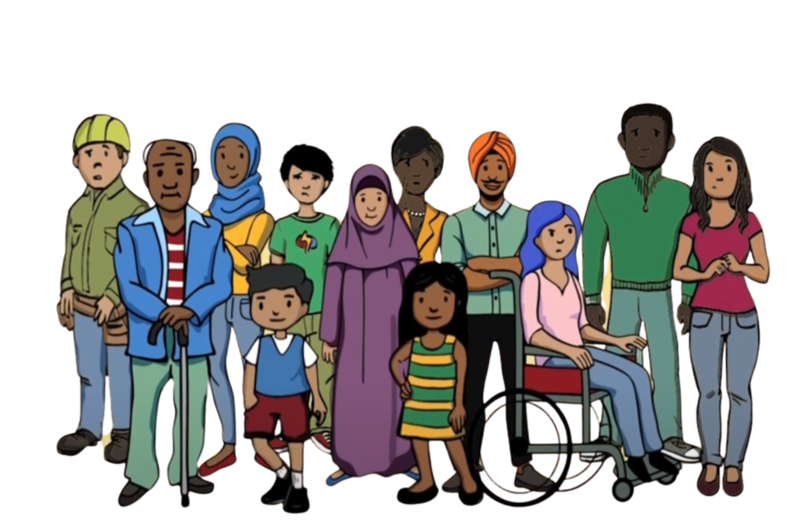

**ئىككىنچى مىسال**

مەھەللىدە، بىر ئىبادەت قىلدىغان ئورن چەتئەللەرنىڭ ئارىلىشىشىنىڭ نىشانى قىلىندۇ. بىردىنى ئىقتىداى كۈچلۈك يېڭى ئەزا مەھەللىلەرنىڭ دىنىي پائالىيەتلىرىگە ئىنتايىن ئارىلىشىپ كەتكەن .ئۇلار سىياسەت ھەققىدە كۆپ پاراڭلىشىشقا باشلىغان ۋە كىشىلەرگە ئۆز دۆلىتىنىڭ ھۆكۈمىتىنى قوللاشنى ئېيتقان . ئۇلارنەسىھەتلەرنىڭمۇ سىياسەت ھەققىدە بولۇشىنى ئۈمىد قىلغان .يېڭى ئەزا يەنە كىشىلەرنىڭ چەتئەل دۆلىتىنى تەنقىد قىلىشىنى توسماقچى بولغان .ئۇلاردىن بۇلارنىڭ ھەممىسىنى چەتئەل دۆلىتى تەلەپ قىلغان.

چەتئەلنىڭ ئارلىشىشىنى تەنقىد قىلغان مەھەللە ئەزالىرى، ھېلقى يېڭى ئەزا بارۋاقىتتا، قىسقا ئۇچۇر ۋە ئىجتىمائىي ئالاقە ۋاسىتىلىرى ئارقىلىق نامسىز تەھدىتكە ئېرىشتى .بۇ يېڭى ئەزا كېلىشتىن بۇرۇن بۇنداق ئش يۈز بەرمىگەن .مەھەللە بۇ يېڭى ئەزانىڭ چەتئەلگە دوكلات قىلىۋاتقانلىقىدىن گۇمانلاندى .ئۇلار بۇ مەسىلىلەرنىڭ يېڭى ئەزا قوشۇلغاندىن كېيىن باشلانغانلىقىنى ۋە كىشىلەرنى چەتئەلنىڭ ئارلىشىشىنى قوللاشقا ئۇرۇنغانلىقىنى كۆردى .بۇ ئەھۋال كىشىلەرنىىڭ بىخەتەرئەمەسلىكىنى ۋە بىر-بىرىگە ئىشەنمەيدىغاندەك ھېس قىلدۇردى .جامائەتنىڭ بىر يەرگە جەم بولۇپ، ئۇلارنىڭ بۇ ئىبادەت ئورنىدىكى ئېتىقادىغا ئەھمىيەت بېرىشى تەسكە توختىدى.

**ئۈچىنچى مىسال**

بىر مەھەللىدە، كىشىلەر مەھەللە ئەزالىرىنىڭ بىرىدىن گۇمانلىق قىلمىشلارنى بايقىدى .بۇ كىشى ھەمىشە جەمئىيەتتىكى باشقا كىشىلەرنىڭ سىياسىي كۆز قارىشلېرىنى ۋە پائالىيەتلىرىنى سوردى .مەھەللە بۇ كىشىنىڭ چەتئەلنىڭ يېڭى زېلاندىيەدىكى باش ئەلچىخانىسىغا ئۆز دۆلىتىنىڭ ھۆكۈمىتىنى تەنقىد قىلىدىغان كىشىلەر ھەققىدە دوكلات قىلىشىنى تەلەپ قىلغانلىقىنى بايقىدى.

بۇ كىشى بىلەن پاراڭلاشقان ۋە چەتئەلنى تەنقىد قىلغان بىر قىسىم مەھەللە ئەزالىرى كۈتۈلمىگەن مەسىلىلەرگە دۇچ كەلدى، مەسىلەن ۋىزا مەسىلىسى ۋە ئۇلار تۇغۇلغان يۇرتىغا كەلگەندە ئايرودرومدا سوئال سوراش .بۇنداق ئىشلارئەزەلدىن بولۇپ باقمىغان .ئۇلار بۇ مەسىلىلەرنى شۇ مەھەللە ئەزاسى بىلەن بولغان سۆھبەتنىڭ ئەلچىخانىغا دوكلات قىلىنغانلىقى ئۈچۈن يۈز بەردى دەپ ئويلىدى .بۇ جەمئىيەتتىكى كىشىلەرنى قورقىدىغان ۋە ئىشەنمەيدىغان قىلىپ قويدى، شۇڭا ئۇلار ئۆزلىرىنىڭ ھەقىقىي كۆز قارىشىنى بايان قىلىشنى توختاتتى.

**تۆتىنچى مىسال**

ئۇزىنىڭ يۇرتىنى تەنقىد قىلغان بىر پائالىيەتچى، ئۇ دۆلىتىگە قايتقاندىن كېيىن ئورگانلار تەرىپىدىن زىيانكەشلىككە ئۇچرىغان. يېڭى زېلاندىيەدىكى مەھەللە بۇ ئىشنى ئاڭلاپ، ئۆزى تونۇيدىغان بىرىگە بۇنداق ئش يۈزبەرگەنلىكىدىن ئەپسوسلاندى .

يېڭى زېلاندىيەدە بىر نەچچە ئاي ئۆتكەندىن كېيىن، بىر مەھەللە ئەزاسى تەھدىد تېكىستلىرىنى تاپشۇرۇۋېلىپ، ئۇلارنى چەتئەلگە ساياھەتكە بارسا ئېھتىياتچان بولۇشقا ئاگاھلاندۇردى .ئۇلار يېڭى زېلاندىيەدىكى چېغىدا ئۆز دۆلىتىدىكى كىشىلىك ھوقۇق مەسىلىسى ھەققىدە سۆزلەشكە باشلىغان . ھازىر، ئۇلار ئائىلىسىنى زىيارەت قىلىش ۋە ئۆز دۆلىتىنىڭ ھۆكۈمىتىدىن تۇتۇش بۇيرۇقىغا ئەمەل قىلىش مۇمكىنچىلىكى بولغان دۆلەتلەرگە بېرىشتىن ئىنتايىن ئەنسىرەيدۇ.

ئۇلارنىڭ دۆلىتىدىكى ھۆكۈمەت ئەمەلدارلىرى يۇرتىدىكى ئائىلىسىنى زىيارەت قىلدى، ھازىر ئۇلارنىڭ ئائىلىسىدىكىلەر ئۇلاردىن يېڭى زېلاندىيەدىكى كىشىلىك ھوقۇق ھەققىدە سۆزلەشنى توختىتىشنى تەلەپ قىلدى . بۇ بېسىم مەھەللە ئەزالىرىنىڭ ئائىلىسىدىكىلەرنىڭ بىخەتەرلىكىدىن ئەنسىرەپ، ئائىلىسىدىكىلەر بىلەن بولغان ئالاقىنى توختىتىۋەتتى. ئۇلار يەنە يېڭى زېلاندىيەدىكى ئۆزلىرىنىڭ بىخەتەرلىكى ۋە سۆز ئەركىنلىكىدىنمۇ ئەنسىرەيدۇ.

**بەشىنچى مىسال**

ئىجتىمائىي تاراتقۇلاردا دائىم چەتئەلنى ئاشكارا تەنقىد قىلىدىغان مەھەللە ئەزاسى چەتئەلنىڭ ئارىلىشىشىنى باشتىن كەچۈردى . ئۇلارنىڭ ئادرېسى، تېلېفون نومۇرى ۋە ئېلېكترونلۇق خەت قاتارلىق شەخسىي ئۇچۇرلىرى توردا ئېلان قىلىندى  — بۇ دوكىس دەپ ئاتىلىدۇ . بۇنداق قېلىشنى چەتئەل دۆلىتى دوكىس قىلدىغان كىشىلەردىن تەلەپ قىلغان .مەھەللە ئەزاسى تېلېفون ئۇرۇش ۋە ئۇچۇرلار ئارقىلىق تەھدىتكە ئۇچرىغان .ئۇلارنىڭ تور ئالاقە ھېساباتلىرىمۇ نۇرغۇن ھاقارەتلىك باھالارغا ئېرىشكەن. مەھەللە ئەزاسى ئىنتايىن قورقتى ھەمدە بىخەتەر ھېس قىلمىدى .

كېيىن ئۇلار دوكىسلاشنىڭ چەتئەلنىڭ يېڭى زېلاندىيەدە تۇرۇشلۇق كىشىلەرتەرىپىدىن ئېلىپ بېرىلغانلىقىنى بايقىغان . ئۇلار ئىجتىمائىي تاراتقۇلاردا چەتئەلنى ئاشكارا تەنقىد قىلىشنى توختىتىش ئۈچۈن، مەھەللە ئەزاسىنى دوكىس قىلىپ قورقۇتتى. ئۇلار ئىجتىمائىي تاراتقۇلارغا بولغان كۆز قارىشىنى بايان قىلىش ۋە سۆزلەشنى توختاتتى.